Riportiamo di seguito degli esempi di testo da postare sui social media (con immagini in allegato) per aiutarti a promuovere l'argomento di salute e benessere del mese, ovvero “Gestire lo stress, l’ansia e il panico”. Sentiti libero di condividerli sulle piattaforme di comunicazione aziendali e sul tuo account LinkedIn, a seconda dei casi.

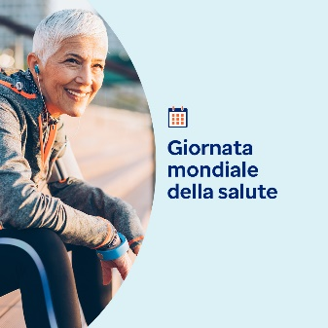  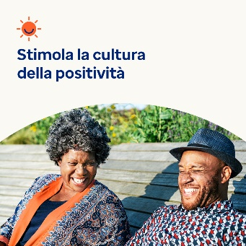 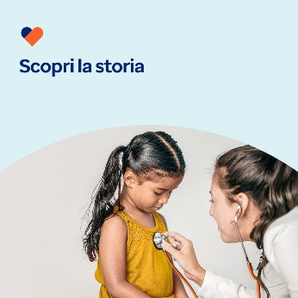

* Il 7 aprile è la Giornata mondiale della salute. Questo mese scoprirai dei modi sicuri, pratici e divertenti per alleviare lo stress, rilassare la mente e mantenere la calma. [optumwellbeing.com/newthismonth/it-IT](https://optumwellbeing.com/newthismonth/it-IT) #employeehealth #wellbeing #WorldHealthDay2025
* Cerchi modi divertenti per ritrovare la calma? Gli strumenti del mese includono esercizi di respirazione, musica e disegno per aiutarti. [optumwellbeing.com/newthismonth/it-IT](https://optumwellbeing.com/newthismonth/it-IT) #employeehealth #wellbeing #WorldHealthDay2025
* Scopri come gestire il controllo, coltivare la positività e sviluppare la resilienza per tenere a bada lo stress negli strumenti del mese. [optumwellbeing.com/newthismonth/it-IT](https://optumwellbeing.com/newthismonth/it-IT) #employeehealth #wellbeing #WorldHealthDay2025
* Scopri le origini della Giornata mondiale della salute e come anche tu puoi scriverne il futuro portando avanti il suo messaggio di “salute globale”. [optumwellbeing.com/newthismonth/it-IT](https://optumwellbeing.com/newthismonth/it-IT) #employeehealth #wellbeing #WorldHealthDay2025

**Come pubblicare su LinkedIn:**

* Apri il tuo account LinkedIn.
* Seleziona il tuo testo preferito (collegamento compreso) dall’alto. Copia + incolla.
* Scegli la tua immagine preferita e aggiungila al post (salva l'immagine su disco, quindi seleziona “Add photo (aggiungi foto)” prima di passare al punto 4.
* Fai clic su “Post (pubblica)”.